SKRÝVAČKY Jméno:__________________

HOUBY
Postavte se vedle sebe, dlaněmi rozpažených rukou se budete
dotýkat. ____________
Bude to s ním těžké, je-li škarohlíd, jako jsi ty! ____________

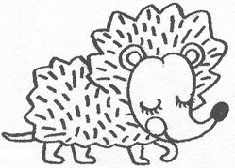
PTÁCI
V době pobytu matky v lázních měla domácnost na starosti
sestra Karla. ____________
Když šel večer domů lesem, byl tak vystrašený, že se stále
lekal každého zvuku. ____________

ZVÍŘE
Petr se příliš kamarádsky netvářil. ____________
Poslouchali jsme hudbu v olivovém háji. ____________

ZELENINA
Mám ti vyřídit, že Petr želvu nenašel. ____________
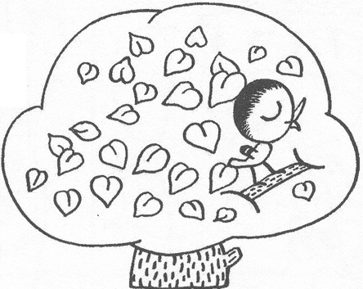
Měj rozum, člověče, s nekonečnými požadavky se jen
zprotivíš. __________

STROMY
Líbilo se mi, jak kamarád hájil mladšího bratra. _________
Ve městě kupte brambory, zelí, papriku a sůl. _________

LÉČIVÉ ROSTLINY
Za hodinu se všichni sejdeme na rozcestí pod Bělčicemi._____________
Padl hustý mlžný opar, nikam nebylo vidět. _____________

Pokus se i ty se spolužákem/spolužačkou vymyslet skrývačky.

______________________________________________________________________
______________________________________________________________________
______________________________________________________________________
______________________________________________________________________
______________________________________________________________________
______________________________________________________________________

Publikace: Motlová, Milada. Adam půjde do školy. 1. vyd. Praha: Knižní klub, 2002.
ISBN 80–242-0834–2, s. 95. (ilustrace: Dagmar Ježková)

